Name : ________________ Klasse :________________ Datum : __________

**Lektion 40 : Modul 14**

**Mode und Kleidung**

**Im Kleidergeschäft**

**A- Was passt zusammen? ( Englisch und Deutsch )**

1. Kann ich Ihnen helfen? **Can I help you?**
2. Welche Größe suchen Sie? **Which size do you search for?**
3. Welche Farbe suchen Sie ? **Which color do you search for?**
4. Kann ich es anprobieren? **Can I try it?**
5. Wo ist die Umkleidekabine? _ **Where is the fitting room?**
6. Passt Ihnen das Kleid? **Does this dress suit you?**
7. Sonst noch etwas? **Anything else?**
8. Sie gefallen mir.  **I like them**
9. Es ist groß / klein.  **It is big / small**
10. Mit Karten oder Bar bezahlen? _ **Pay with a Credit card or cash?**_____________________________________________

**-Pay with a Credit card or cash? - I like them - Does this dress suit you? - Anything else?**

**-Can I try it? -Which size do you search for? - It is big / small -Can I help you?**

**-Which color do you search for? -Where is the fitting room?**

5

4

2

3

3

6

2

7

5

4

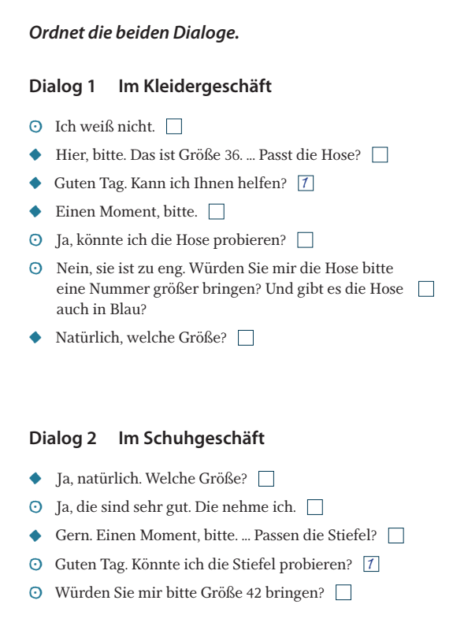

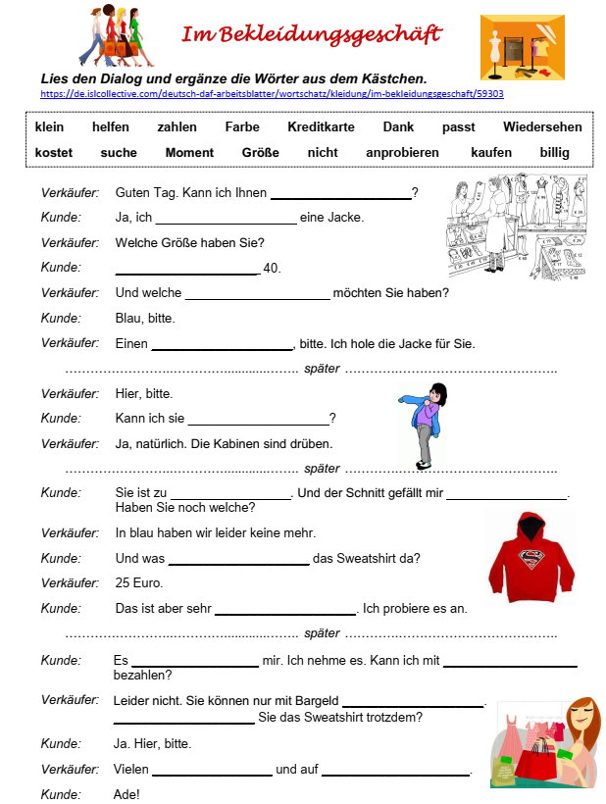

Wiedersehen

Dank

zahlen

Kreditkarde

gefällt

kostet

nicht

klein

anprobieren

Moment

Farbe

Größe

möchte

helfen